幼儿表现行为观察记录表
班级：南田大三班 记录人：顾丹莉
观察对象 | 小满(男/5岁11个月)、桐桐(女/6岁2个月)、佑佑(男/5岁11个月)
观察时间 | 2023年12月25日 09:32 | 观察地点 | 教室
观察实录 | 桐桐拿起圆木片开始用蓝色粘土平铺在圆纸片上，佑佑看见了，也拿起蓝色的粘土来帮忙，桐桐说：“我已经做了一层，不要你的粘土了。”，佑佑只好将手里的粘土在桌子上卷来卷去，佑佑说：“老师，她不给我玩。”，我说：“那你可以问问桐桐，需要你做什么？”于是，佑佑就去问桐桐，桐桐说：“等会做其他的”，一会儿小满也来帮忙，他们用勾线笔在粘土上滚来滚去，想要把粘土压平，最后还插上了树枝，他们怕树枝倒下来，还用了很多的蓝色粘土，佑佑见帮不上忙，就在一边玩了起来。  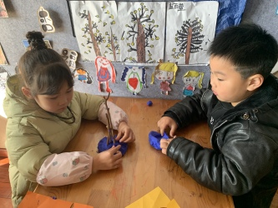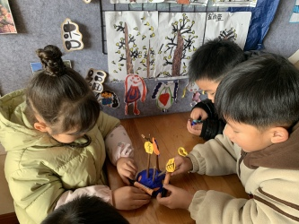
观察分析 | 对全部孩子的分析:  在此次美工活动中，桐桐是个很有想法的孩子，而且动手能力很强，在小组合作中担任主要角色，但不会安排给其他孩子相应的任务，说明孩子虽然会做，不会指导别的孩子如何操作。  佑佑在美工活动中动手能力相对弱，对于材料的数量不会控制，同时在精细动作或者想象力发展方面比较薄弱，为此虽然想积极参与，但由于不精细所以没有得到同伴的认可和指导。  小满是个有想法的孩子，平时在美术方面动手能力也较强，为此能很好的参与到桐桐的制作中，一起合作进行美工游戏，团队合作能力强。
教育支持策略 | 对全部孩子的支持:  1.在后续材料的提供上：  在材料的提供上可以多样些，比如给予能力弱的孩子一些半成品材料，让孩子在原有的基础上得到锻炼，同时也能收获成功的喜悦。  2.同伴关系的合作上：  在制作的过程中让能力强的孩子学会合理分工，让每个孩子都有制作的要求和目标，比如：鼓励桐桐指导佑佑画树叶提升佑佑画画的技能，以欣赏的眼光看待同伴的作品。  3.师幼关系上：  在总结环节让孩子说说自己的困难与收获，教师给予积极的引导和赞赏，从而使每个孩子从活动中感受美工活动的乐趣和意义。

